**中国研究生网络安全创新大赛**

**操作文档**

**作品名称： 终端恶意行为检测系统**

目录

第一部分 前端业务系统功能 3

1.1 登入登出系统 3

1.2 查询供应商信息 4

1.3 供应商考评 5

1.4 下载供应商报表 6

第二部分 恶意行为检测 7

2.1 频繁查询供应商信息 7

2.2 异常编辑供应商考评 8

2.3 大量下载供应商报表 8

第三部分 恶意用户检测 9

第四部分 恶意事件管理 9

附录一 10

附录二 11

## 前端业务系统功能

* 1. 登入登出系统

1. 登录系统

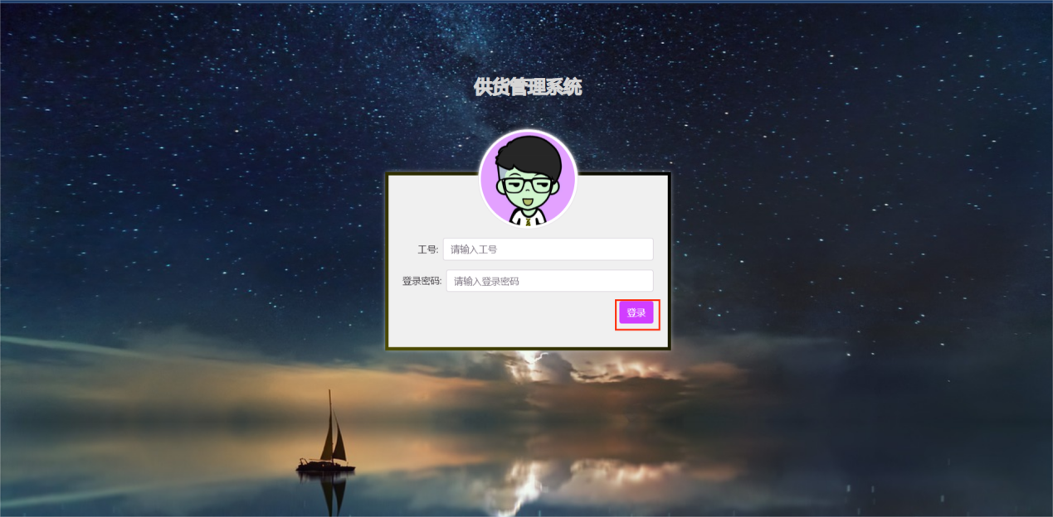

图 1-1 登录

输入员工的账号和密码，点击登录，进入供货管理系统。

1. 登出系统

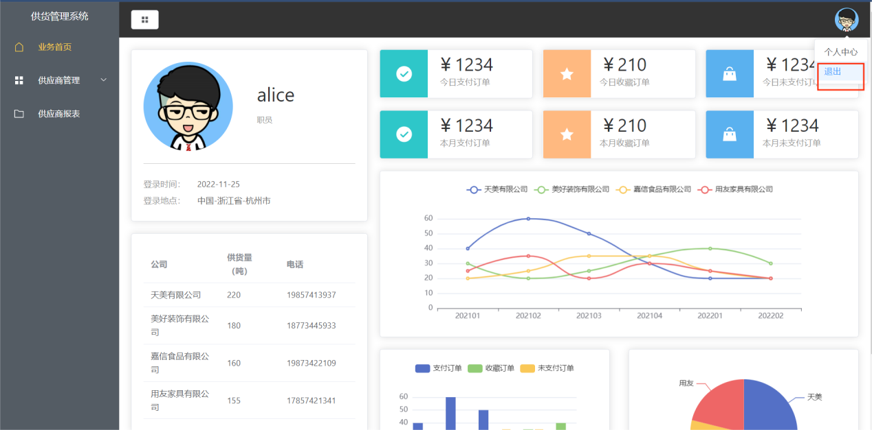

图 1-2 登出

鼠标移动到右上角头像图标，点击下拉列表中的退出选项，等出系统。

* 1. 查询供应商信息

1. 进入供应商信息查询页面

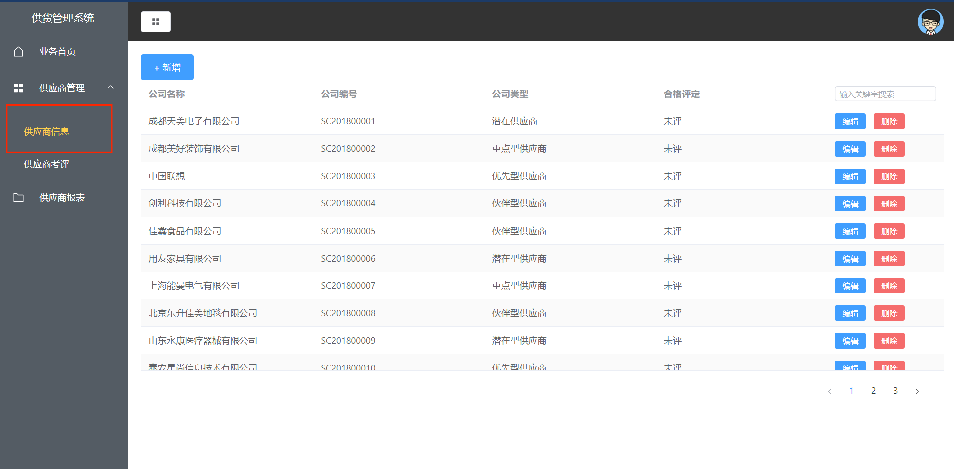

图 1-3 进入供应商信息查询页面

在左侧导航栏供应商管理一栏中，点击供应商信息，进入供应商信息查询页面。

1. 搜索供应商

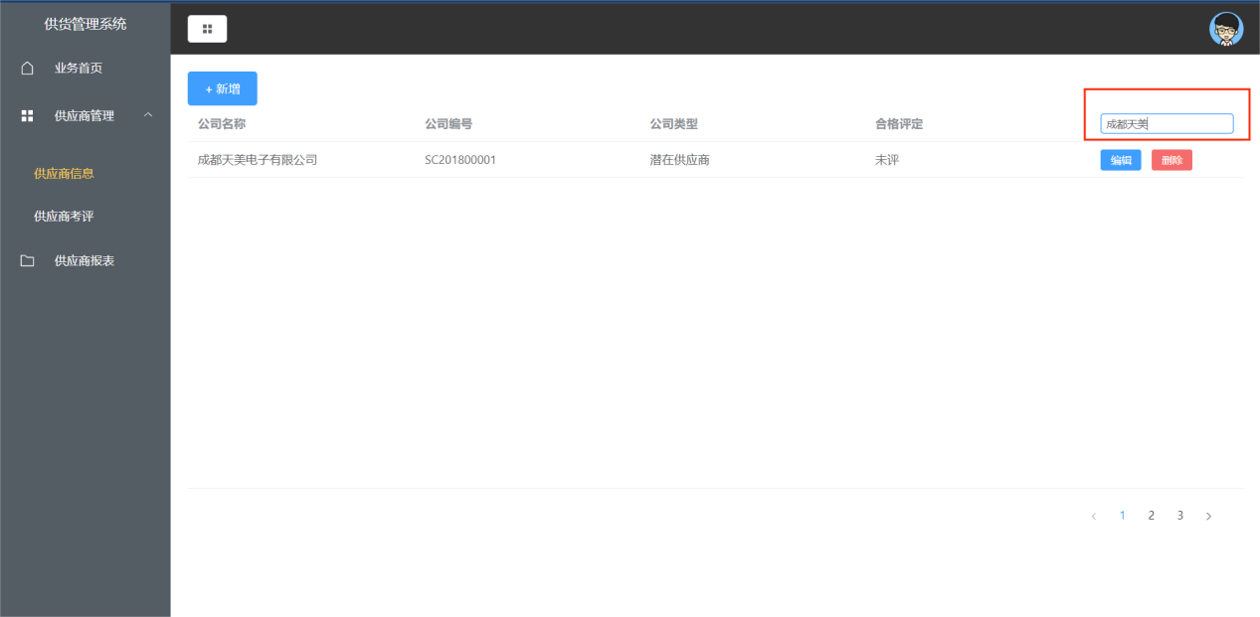

图 1-4 搜索供应商

在右上角的搜索框输入想要查询的供应商名称，会显示该供应商的公司名称、公司编号、公司类型以及合格评定。

1. 查看或编辑供应商信息

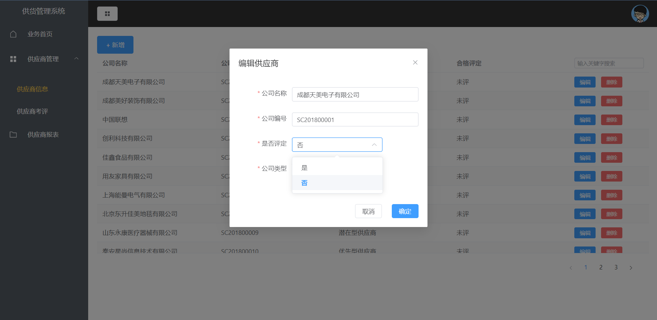

图 1-5 编辑供应商信息

点击蓝色的编辑按钮，可以对该供应商的信息进行修改。修改完成后，点击确定提交，等带管理员审核。

* 1. 供应商考评

1. 进入供应商考评页面

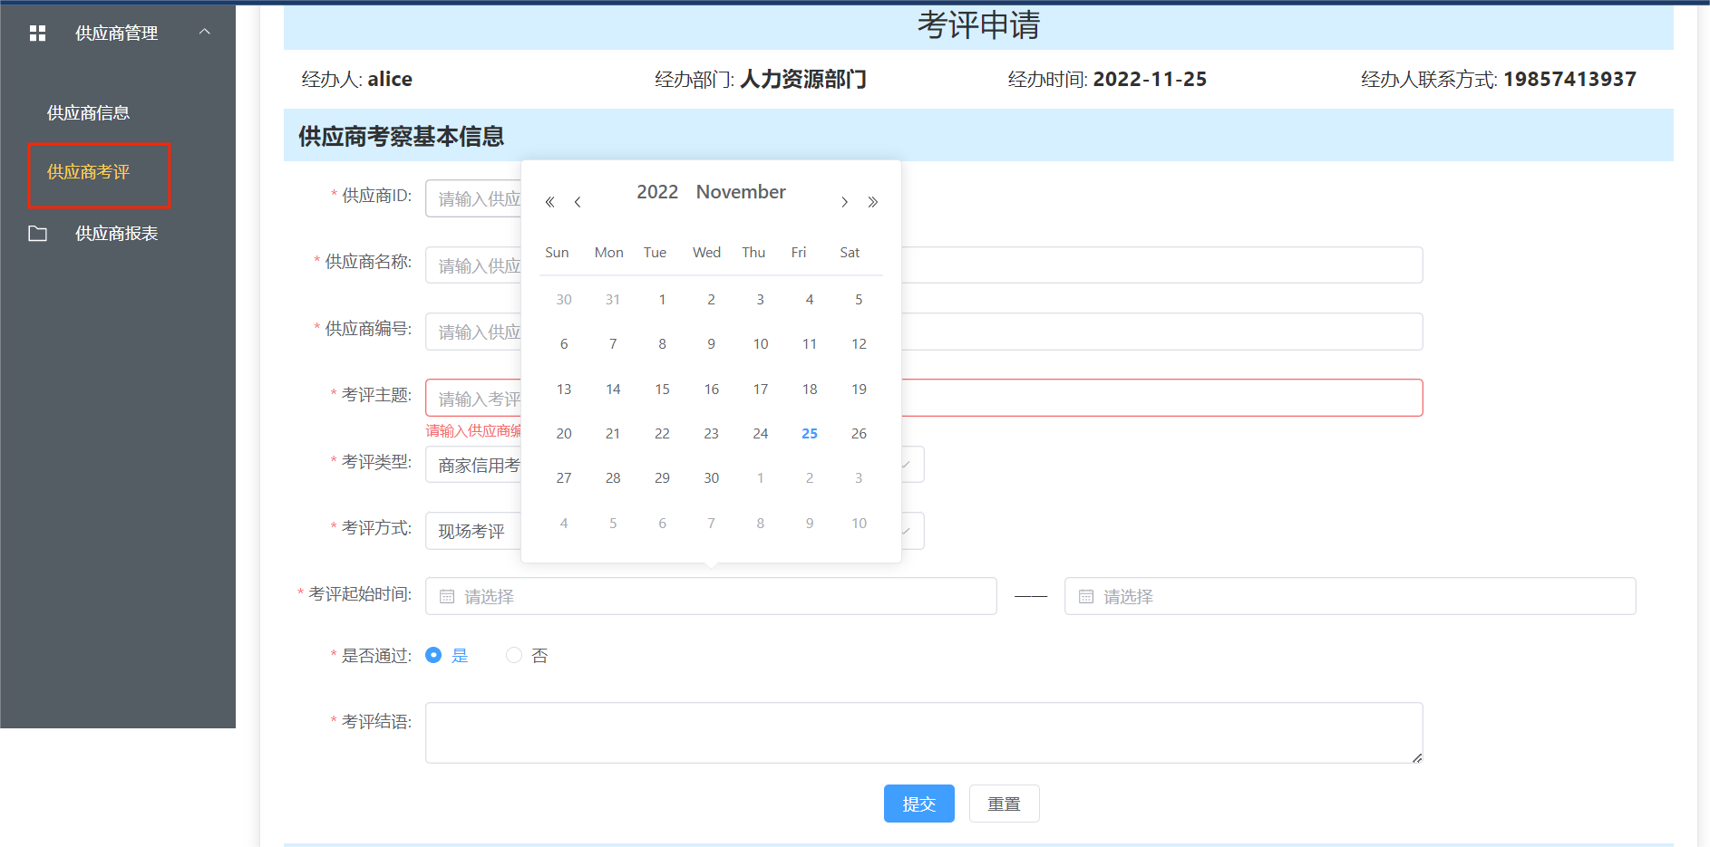

图 1-6 进入供应商考评页面

在左侧导航栏供应商管理一栏中，点击供应商考评，进入供应商考评页面。

1. 供应商考评

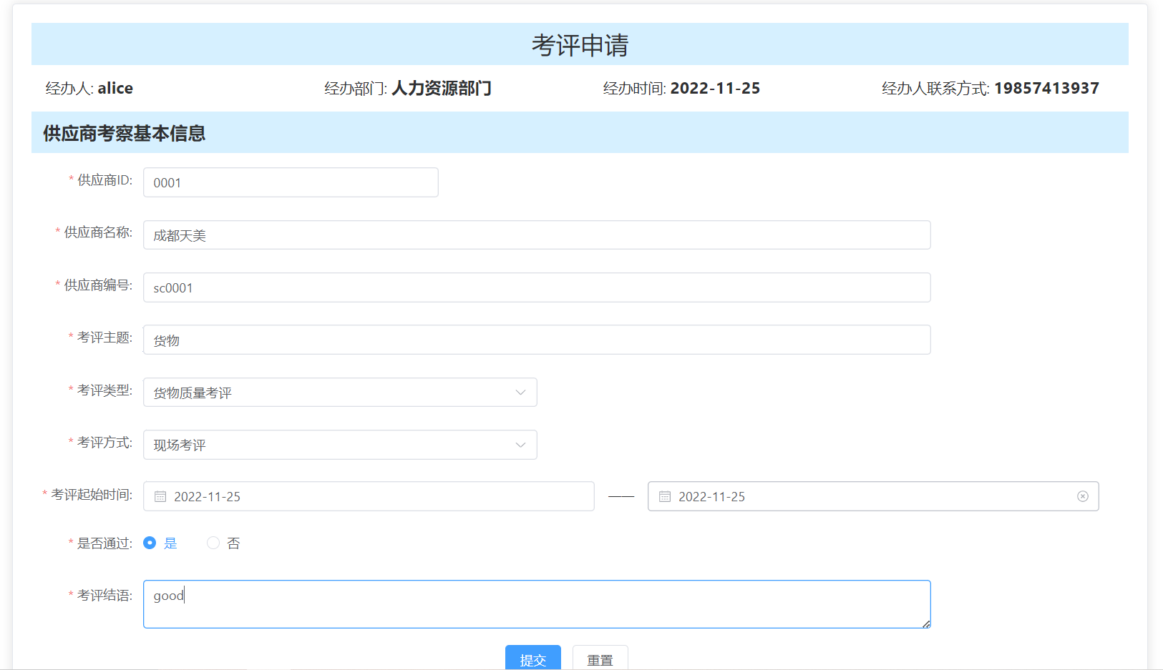

图 1-7 供应商考评

填写对某一供应商考评的相关信息，包括供应商ID，供应商名称、供应商编号、考评主题、考评类型等。提交考评后需要等待管理员审核。

* 1. 下载供应商报表

1. 进入供应商报表页面

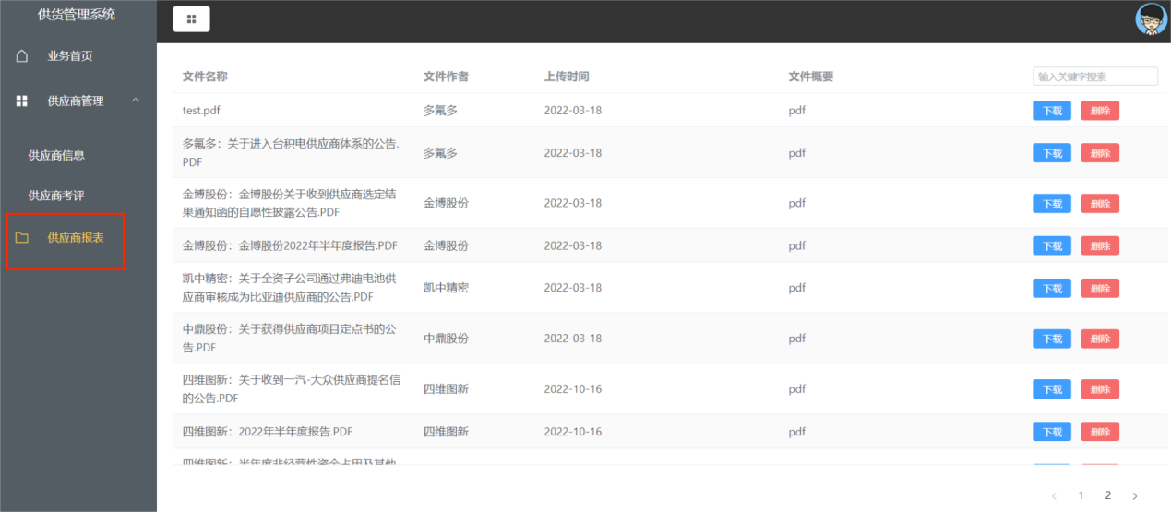

图 1-8 进入供应商报表页面

在点击左侧导航栏供应商报表，进入供应商报表页面。

1. 搜索报表

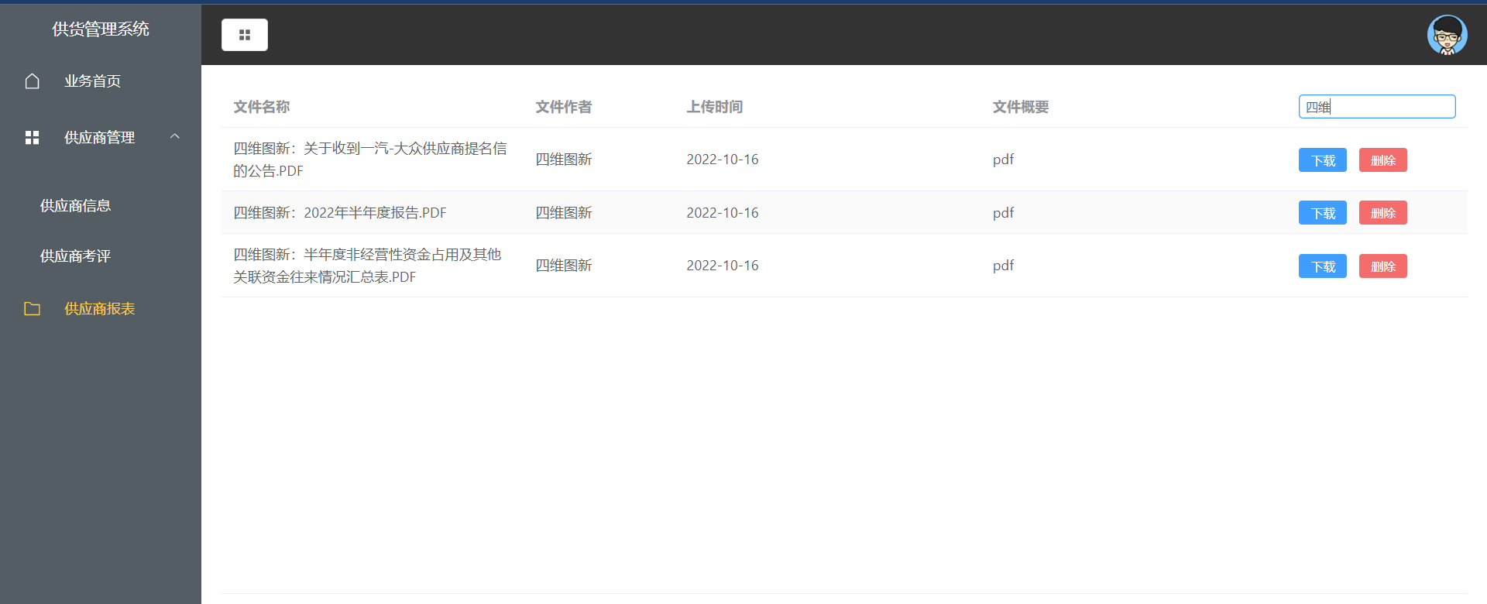

图 1-9 搜索报表

在右上角搜索框输入想要下载的报表关键字，将显示包含关键字的报表项。

1. 下载报表

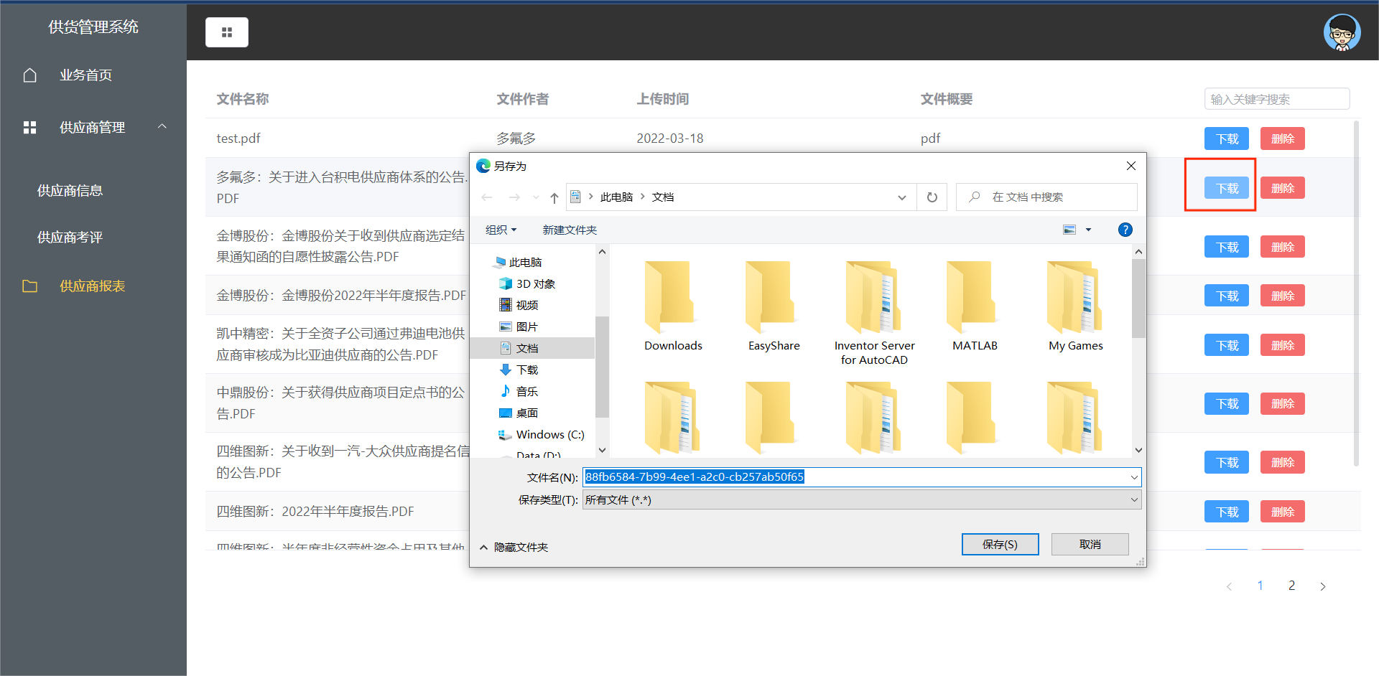

图 1-10 下载报表

选择需要下载的报表，点击蓝色的下载按钮，就可以选择保存报表到指定位置。

## 第二部分 恶意行为检测

2.1 频繁查询供应商信息

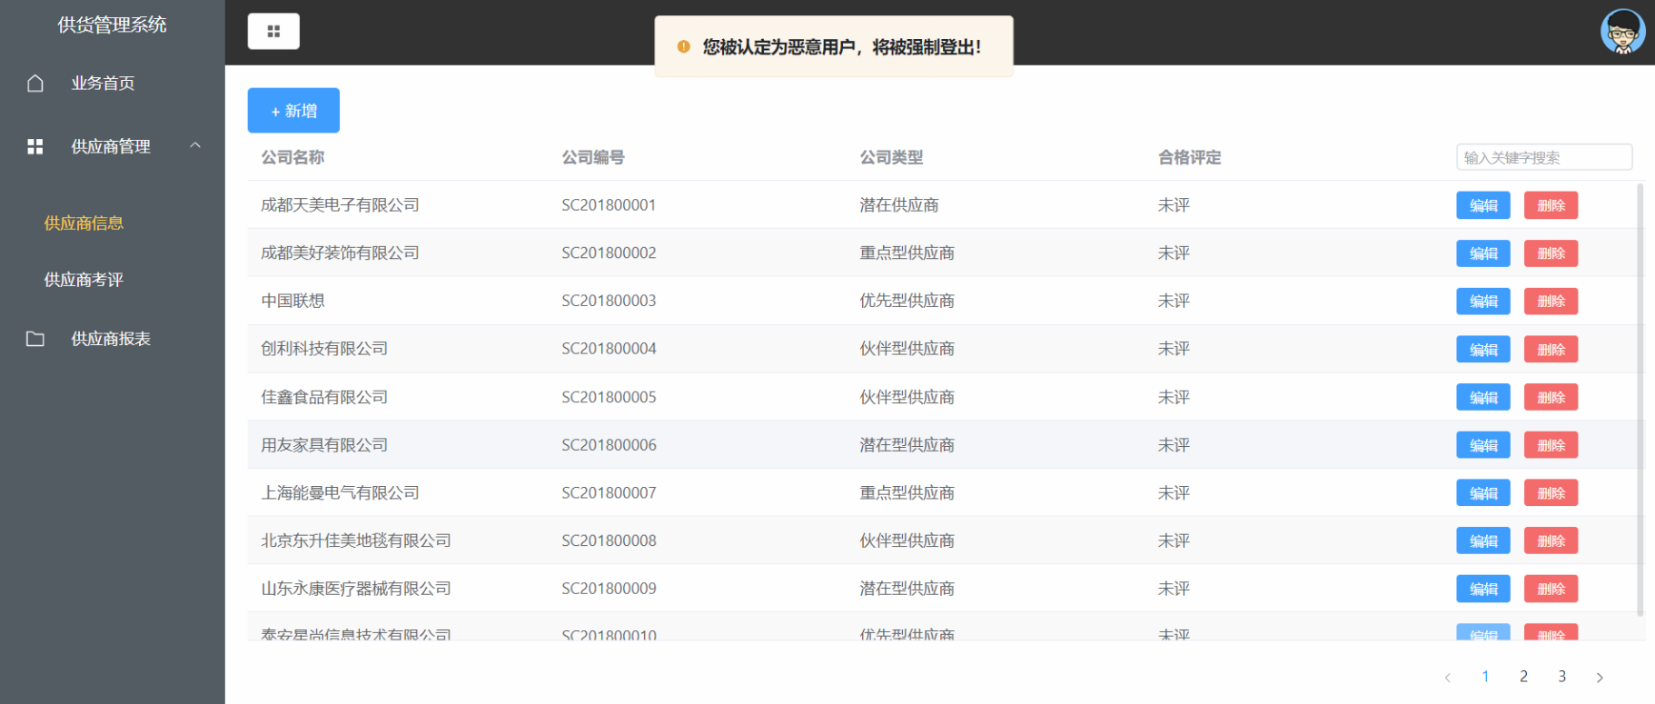

图 2-1 频繁查询供应商信息

频繁查询供应商信息将被强制登出。

2.2 异常编辑供应商考评

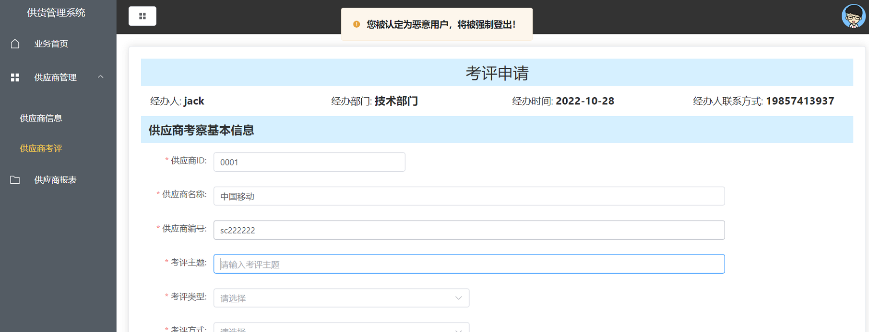

图 2-2 异常编辑供应商考评

异常编辑供应商考评将被强制登出。

2.3 大量下载供应商报表

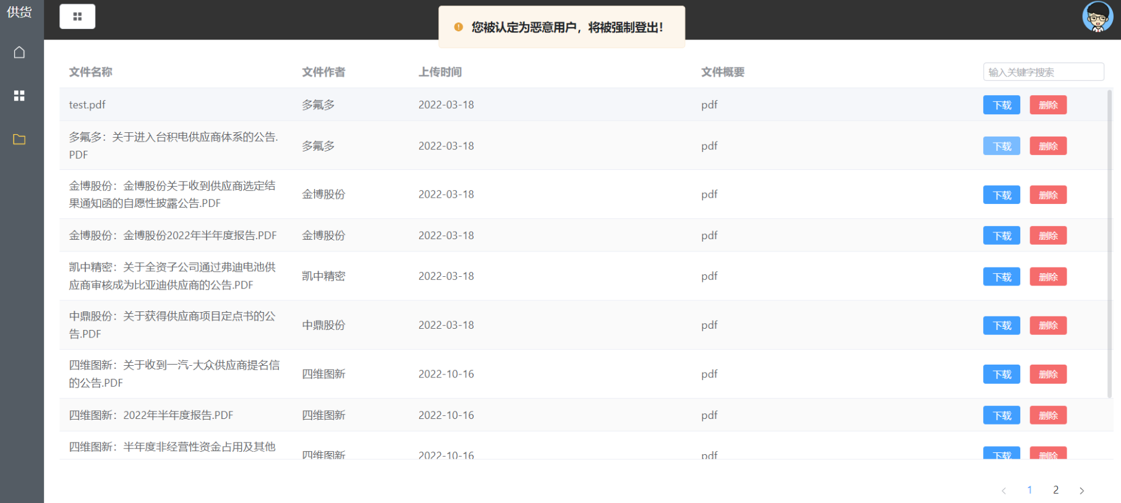

图 2-3 大量下载供应商报表

大量下载供应商报表将被强制登出。

## 第三部分 恶意用户检测

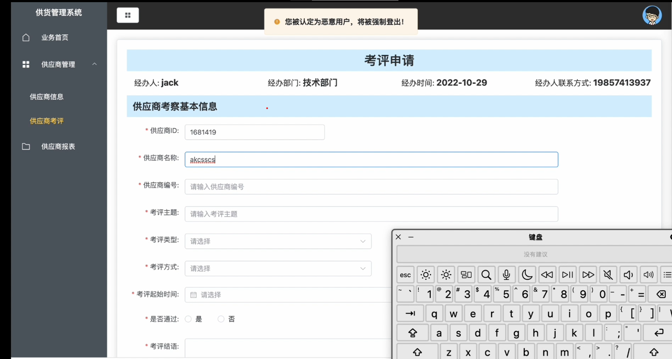

图 3-1 异常键鼠行为

恶意用户于原用户键鼠的行为习惯不同，会被算法检测出异常，强制登出该用户。

## 恶意事件管理

1. 登入管理员账号

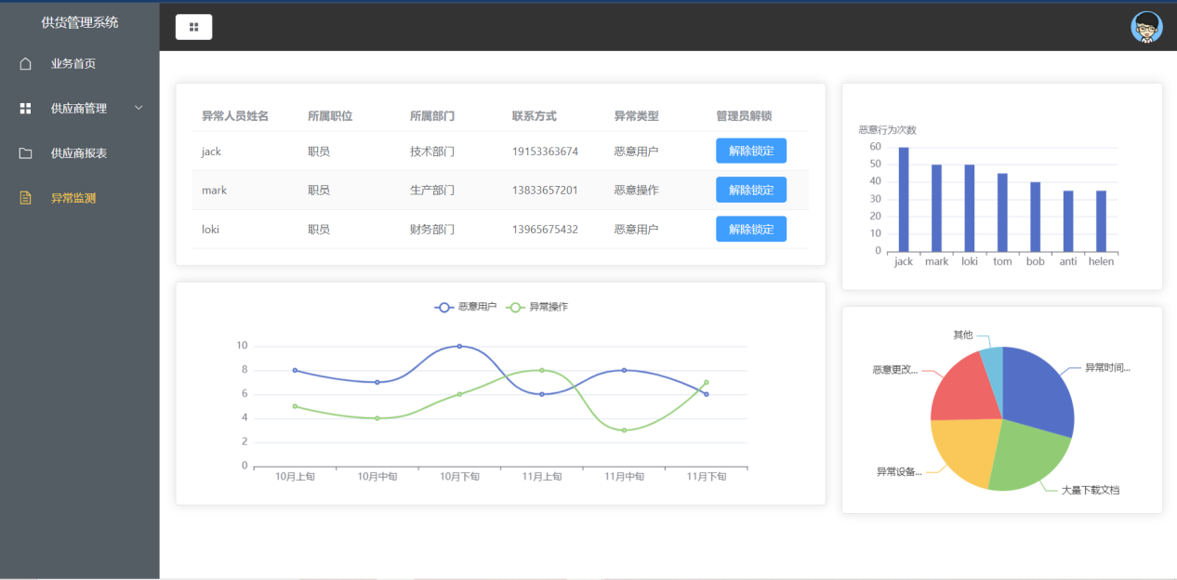

图 4-1 进入异常监测页面

使用管理员账号登录，点击左侧导航栏中的异常监测，进入异常监测页面。

1. 解除账号锁定

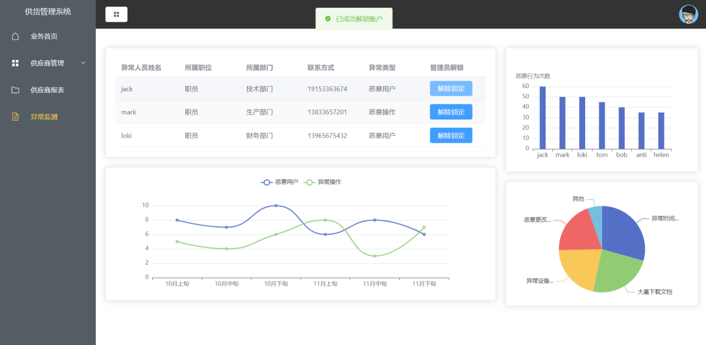

图 4-2 解除锁定

找到需要解锁的员工账号，点击该栏右侧的解除锁定按钮，即可解锁该账号。

**附录**

#### 附录一

供应商管理系统的地址：<http://120.26.39.150:8080/>

#### 附录二

部分可使用的账号信息

|  |  |  |
| --- | --- | --- |
| 账号 | 密码 | 身份 |
| 0001 | 123123 | 管理员 |
| 0002 | sfd456 | 普通员工 |
| 0003 | dwqwd1 | 普通员工 |
| 0004 | sdfwq75 | 普通员工 |
| 0005 | dusfh23 | 普通员工 |
| 0006 | sdhua03 | 普通员工 |